Storyboard deel 1 van 2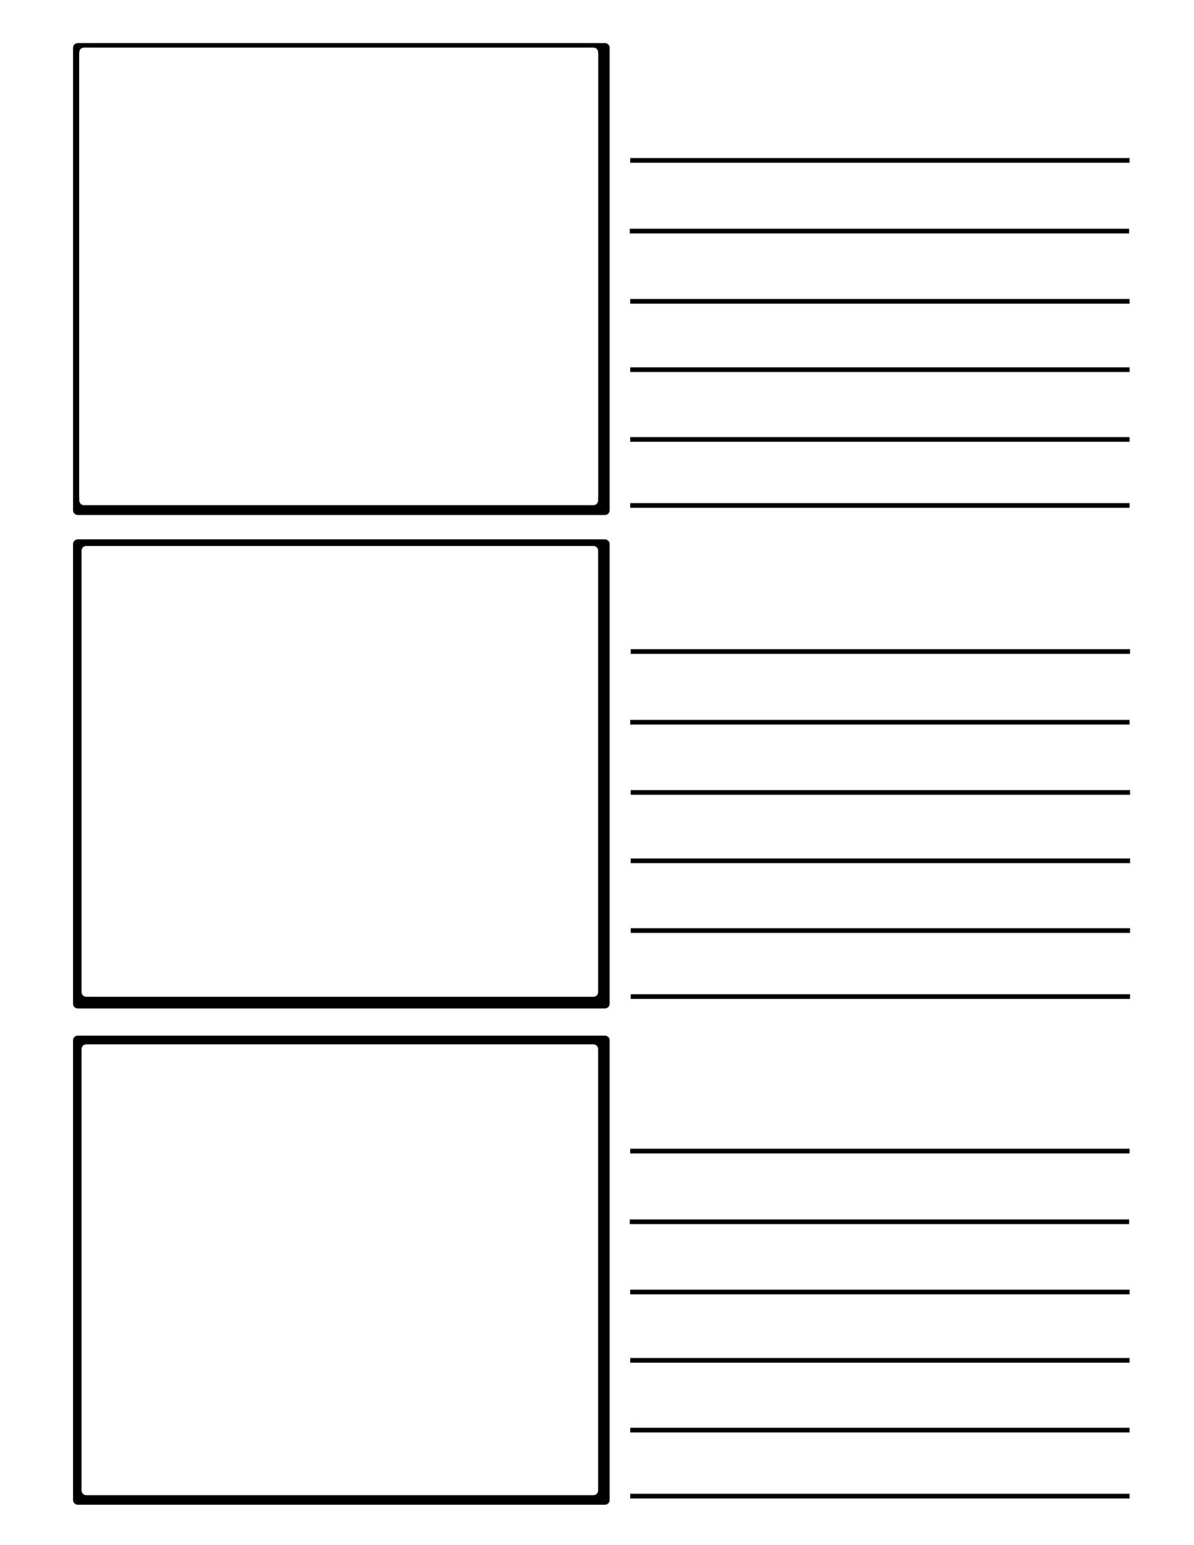
Storyboard deel 2 van 2

